PRACTICA ENLACES DUROS Y SIMBOLICOS
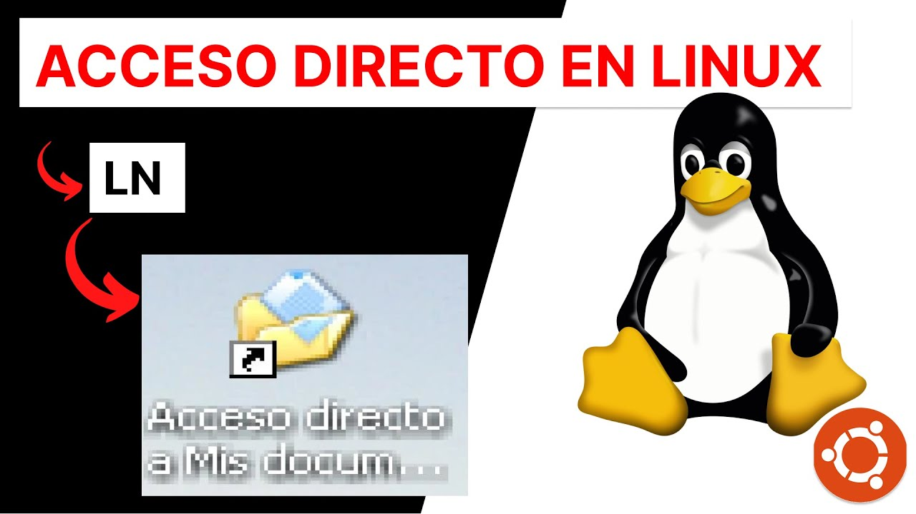

Carlos González Martín
Implantación de sistemas operativos
Ies valle Inclán
Curso 2023-2024
Contenido
1. Comprueba que estás en tu directorio HOME de trabajo. El directorio HOME en mayúsculas es el directorio personal de trabajo de cada usuario. Ejemplo para el usuario ana, el directorio HOME es el directorio /home/ana, para el usuario pepe es el /home/pepe. 3
2. Crea un enlace duro llamado enlaceduro al fichero mensaje dentro de tu directorio HOME. 3
3. Comprueba los números de inodo de los ficheros mensaje y enlaceduro. ¿Cómo son?¿Por qué son como son? 4
4. Crea un enlace simbólico llamado enlacesim al fichero mensaje dentro de tu directorio HOME. 4
5. Comprueba los números de inodo de los ficheros mensaje y enlacesim. ¿Cómo son?¿Por qué son como son? 5
6. Visualiza por pantalla el contenido de los ficheros mensaje, enlaceduro y enlacesin. 5
7. Para cada uno de los ficheros: modifica el contenido y vuelve a visualizar los tres ficheros, comprobando los resultados obtenidos. 6
8. Comprueba el número de enlaces duros al fichero mensaje. 6
9. Borra el fichero mensaje. 7
10. Vuelve a comprobar el número de enlaces duros al fichero mensaje. ¿Qué ha pasado? 7
11. Visualiza el contenido del fichero enlaceduro. 7
12. Visualiza el contenido del fichero enlacesim. ¿Qué pasa? ¿Por qué? 8
13. Crear un enlace simbólico al directorio dir2 pero hay que crearlo dentro del directorio dir3 llamado enlacedir1. 8
14. Posicionarse en dir3 y, empleando el enlace creado en el ejercicio anterior, crear el directorio nuevo1 dentro de dir2. 9
15. Comprueba cuales son los números de inodo de los directorios dir2 y enlacedir1. 9

Comprueba que estás en tu directorio HOME de trabajo. El directorio HOME en mayúsculas es el directorio personal de trabajo de cada usuario. Ejemplo para el usuario ana, el directorio HOME es el directorio /home/ana, para el usuario pepe es el /home/pepe.
~# pwd

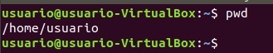

Crea un enlace duro llamado enlaceduro al fichero mensaje dentro de tu directorio HOME.
~# Touch mensaje
~# ln mensaje enlaceduro

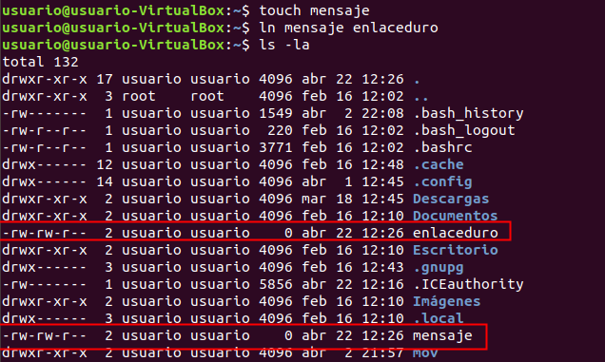

Comprueba los números de inodo de los ficheros mensaje y enlaceduro. ¿Cómo son?¿Por qué son como son?
~# ls -li

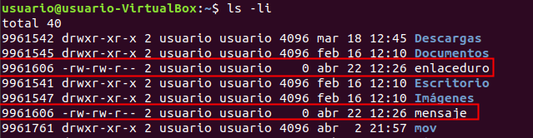

Crea un enlace simbólico llamado enlacesim al fichero mensaje dentro de tu directorio HOME.
~# ln –s mensaje enlacesim
~# ls -l

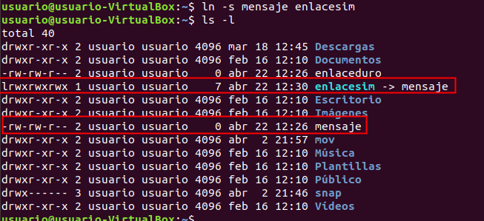

Comprueba los números de inodo de los ficheros mensaje y enlacesim. ¿Cómo son?¿Por qué son como son?
~# ls -li

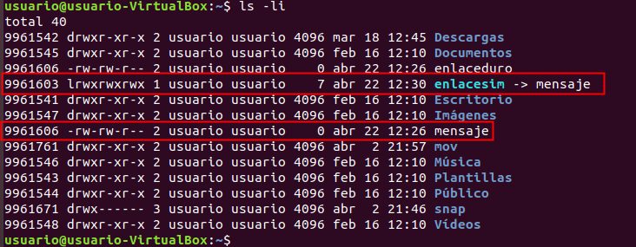

Visualiza por pantalla el contenido de los ficheros mensaje, enlaceduro y enlacesin.
~# cat mensaje
~# cat enlaceduro
~# cat enlacesim

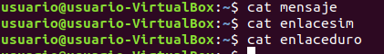

Para cada uno de los ficheros: modifica el contenido y vuelve a visualizar los tres ficheros, comprobando los resultados obtenidos.
~# nano mensaje
~# nano enlaceduro
~# nano enlacesim

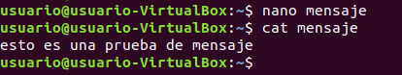

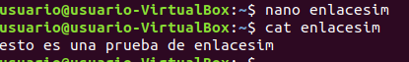

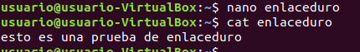

Comprueba el número de enlaces duros al fichero mensaje.
~# ls -l

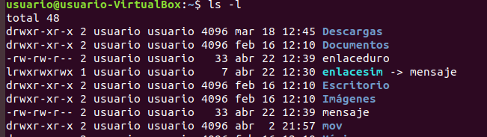

Borra el fichero mensaje.
~# rm mensaje
~# ls -l

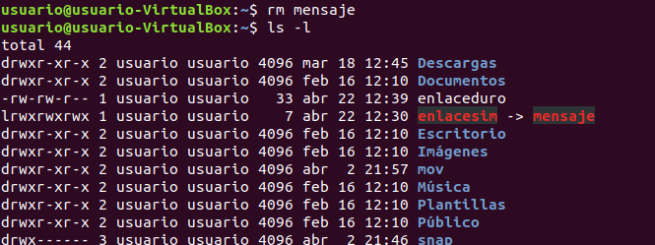

Vuelve a comprobar el número de enlaces duros al fichero mensaje. ¿Qué ha pasado?
Como no tenemos el archivo mensaje, no podemos ver el archivo enlacesim, ya que es un enlace simbolico y no duro
~# ls -l

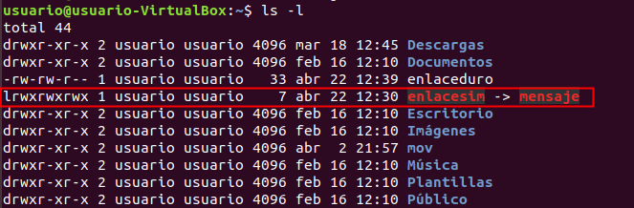

Visualiza el contenido del fichero enlaceduro.
~# cat enlaceduro

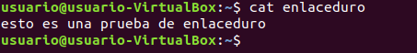

Visualiza el contenido del fichero enlacesim. ¿Qué pasa? ¿Por qué?
Por que no existe el archivo original (mensaje) pues no podemos ver el archivo enlacesim
~# cat enlacesim

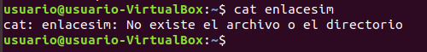

Crear un enlace simbólico al directorio dir2 pero hay que crearlo dentro del directorio dir3 llamado enlacedir1.
Los directorios dir2 y dir3 tienen que estar creados en el directorio HOME
~# mkdir dir3 dir2
~# ln –s /home/usuario/dir2 dir3/enlacedir1
~# ls –l dir3/

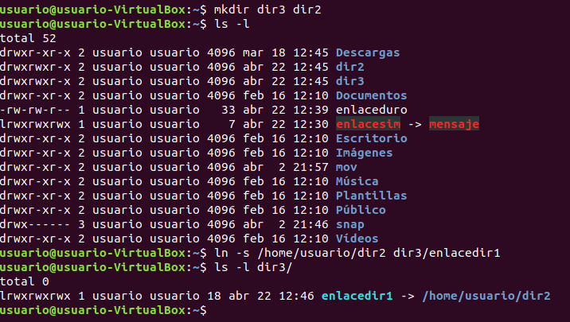

Posicionarse en dir3 y, empleando el enlace creado en el ejercicio anterior, crear el directorio nuevo1 dentro de dir2.
~# cd dir3
~# mkdir enlacedir1/nuevo1
~# ls –li ../dir2

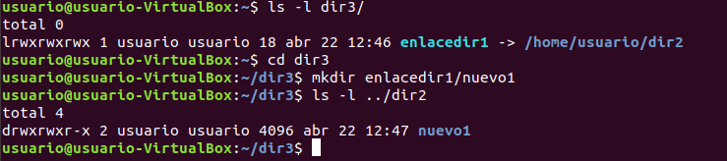

Comprueba cuales son los números de inodo de los directorios dir2 y enlacedir1.
~# ls –li dir2
~# ls –li enlacedir1

